PRODUCTO 2

Análisis de la Participación en el Perfeccionamiento Docente

Universo 917 docentes jerarquizados · Períodos 2022–2025

Nota Metodológica

El presente análisis cubre los 917 docentes jerarquizados de UCEN con registro en el período 2022–2025. Las instancias de formación se clasifican en tres modalidades: DIPLOMADO, TALLER y PROYECTO, provenientes de 8 archivos fuente consolidados. Las unidades ofertantes identificadas son UDD (Unidad de Desarrollo Docente), DTDE (Dirección de Transformación Digital Educativa) y VRIIP (Vicerrectoría de Investigación, Innovación y Postgrado). No se identificaron instancias de VcM ni OFEM en los registros disponibles. Los 493 docentes con perfil completo (dotación) permiten el análisis por facultad y antigüedad; los 424 restantes (solo nómina) se incluyen en la cobertura global pero no en los cruces demográficos.

SECCIÓN 1 — Cobertura General de Participación

1.1 Participación Global

Casi 4 de cada 10 docentes jerarquizados de UCEN han participado en al menos una instancia de perfeccionamiento entre 2022 y 2025 (357 de 917, 38.9%). El Taller es la modalidad con mayor número de docentes únicos (215), seguido del Diplomado (201) y el Proyecto (32), evidenciando una oferta formativa diversa pero con amplio margen de expansión en la cobertura institucional.

917 docentes jerarquizados (Universo 917)
├── 357 participaron al menos 1 vez (38.9%)
│ ├── 215 con participación en TALLER
│ ├── 201 con participación en DIPLOMADO
│ └── 32 con participación en PROYECTO
└── 560 nunca participaron (61.1%)

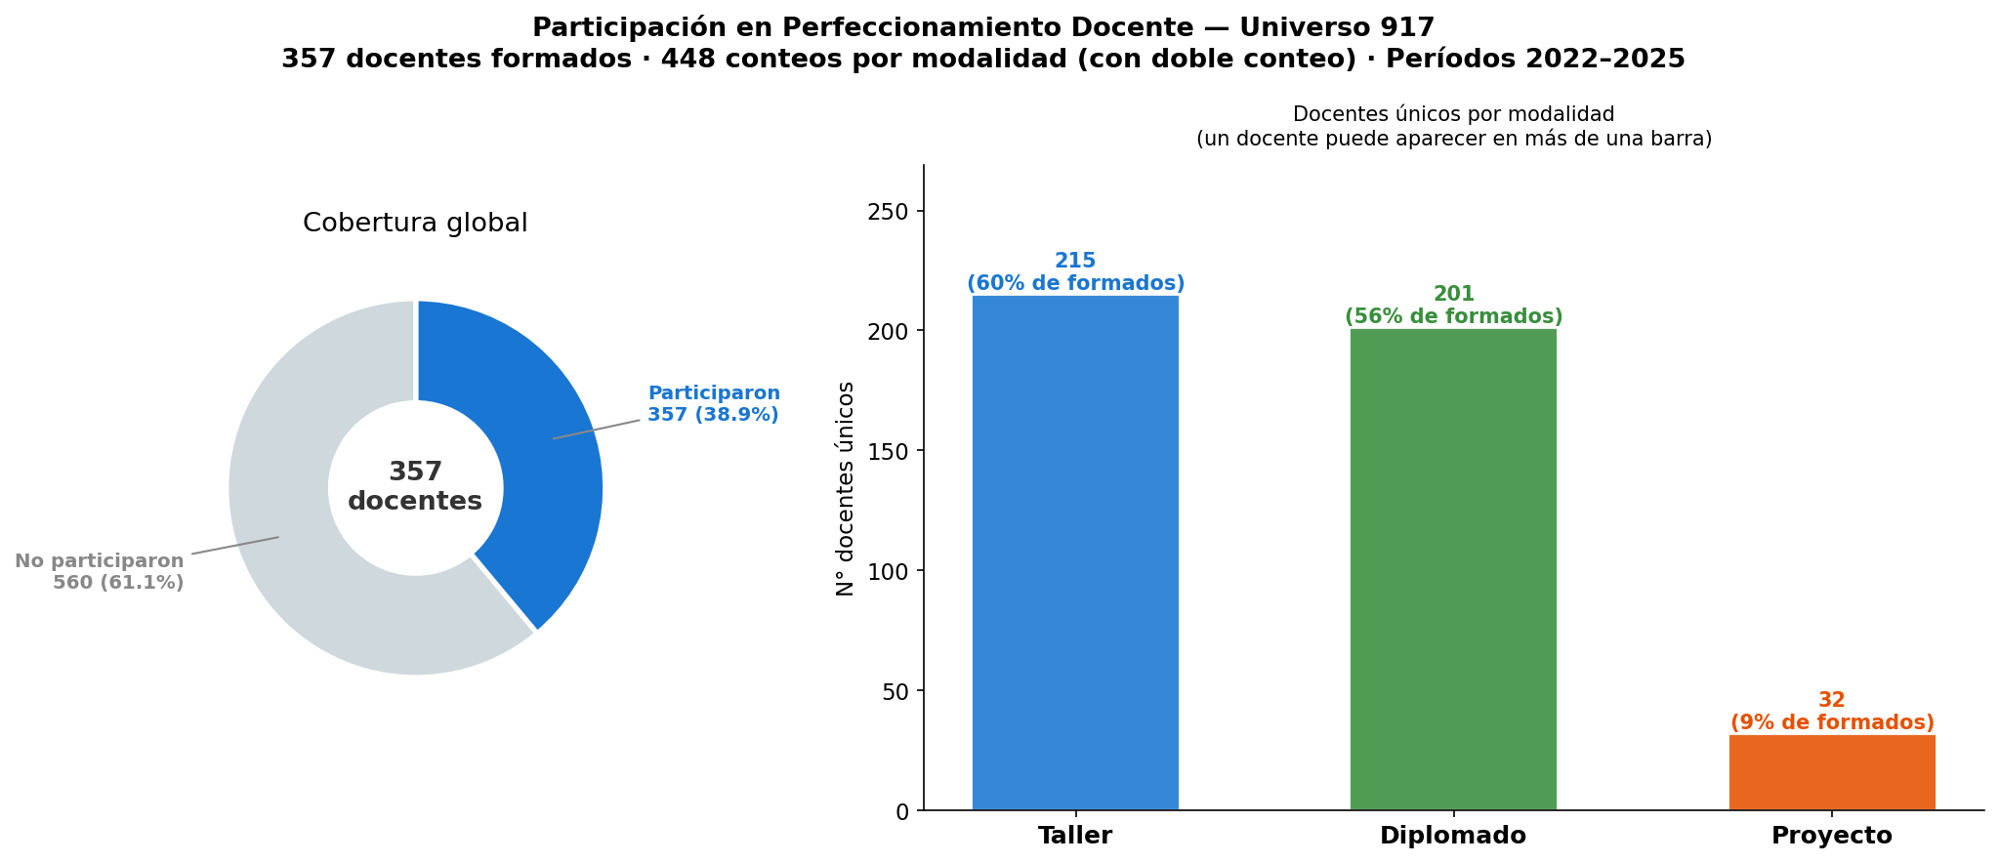

- El 38.9% del cuerpo docente jerarquizado ha participado en al menos una instancia de formación en el período analizado. El Taller alcanza a 215 docentes únicos, siendo la modalidad de mayor cobertura, seguida del Diplomado con 201 participantes — instancias de mayor duración y profundidad formativa.
- El 61.1% restante (560 docentes) no registra ninguna participación en el período 2022–2025. Esta brecha de cobertura representa la principal oportunidad de mejora en la política institucional de desarrollo académico, y su caracterización se desarrolla en la Sección 4.

1.2 Evolución de la Participación 2022–2025

La participación en instancias de perfeccionamiento muestra una tendencia creciente entre 2022 y 2024, alcanzando su punto máximo en 2024 con 211 docentes únicos activos. El año 2025 registra menor volumen al ser un período en curso al momento del análisis.

917 docentes jerarquizados · Docentes únicos por año
├── 2022: 39 docentes únicos · 40 instancias
├── 2023: 105 docentes únicos · 151 instancias
├── 2024: 211 docentes únicos · 333 instancias
├── 2025: 86 docentes únicos · 91 instancias

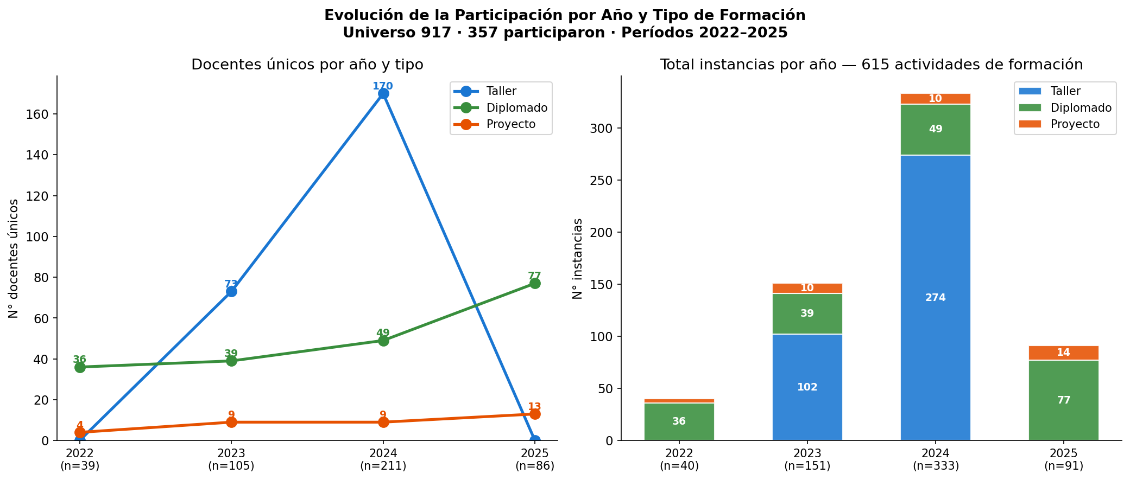

- La participación creció de 39 docentes en 2022 a 211 en 2024 — un aumento de 172 docentes en dos años. El Taller lidera el crecimiento en todos los períodos, lo que refleja la expansión de la oferta de perfeccionamiento breve y de alta cobertura.
- El año 2025 muestra 86 docentes únicos, cifra parcial dado que el análisis se realiza durante el transcurso del año. La tendencia acumulada sugiere que la cobertura continuará creciendo si se mantiene el ritmo de oferta formativa observado en 2024.

SECCIÓN 2 — Perfil de los Académicos que Participan

2.1 Participación por Jerarquía Académica

La jerarquía académica incide en el acceso al perfeccionamiento: Instr. Docente registra la mayor tasa de participación (45%), mientras Titular Regular presenta la menor (14%). La brecha entre ambos extremos evidencia diferencias sistemáticas en el acceso según el nivel del escalafón.

917 docentes jerarquizados · Participación por jerarquía
├── Instr. Regular : n= 14 | participaron= 4 (29%)
├── Instr. Docente : n=342 | participaron=155 (45%)
├── Asist. Regular : n= 38 | participaron= 14 (37%)
├── Asist. Docente : n=263 | participaron= 96 (37%)
├── Asoc. Regular : n= 40 | participaron= 14 (35%)
├── Asoc. Docente : n=143 | participaron= 59 (41%)
├── Titular Regular : n= 21 | participaron= 3 (14%)
├── Titular Docente : n= 56 | participaron= 12 (21%)

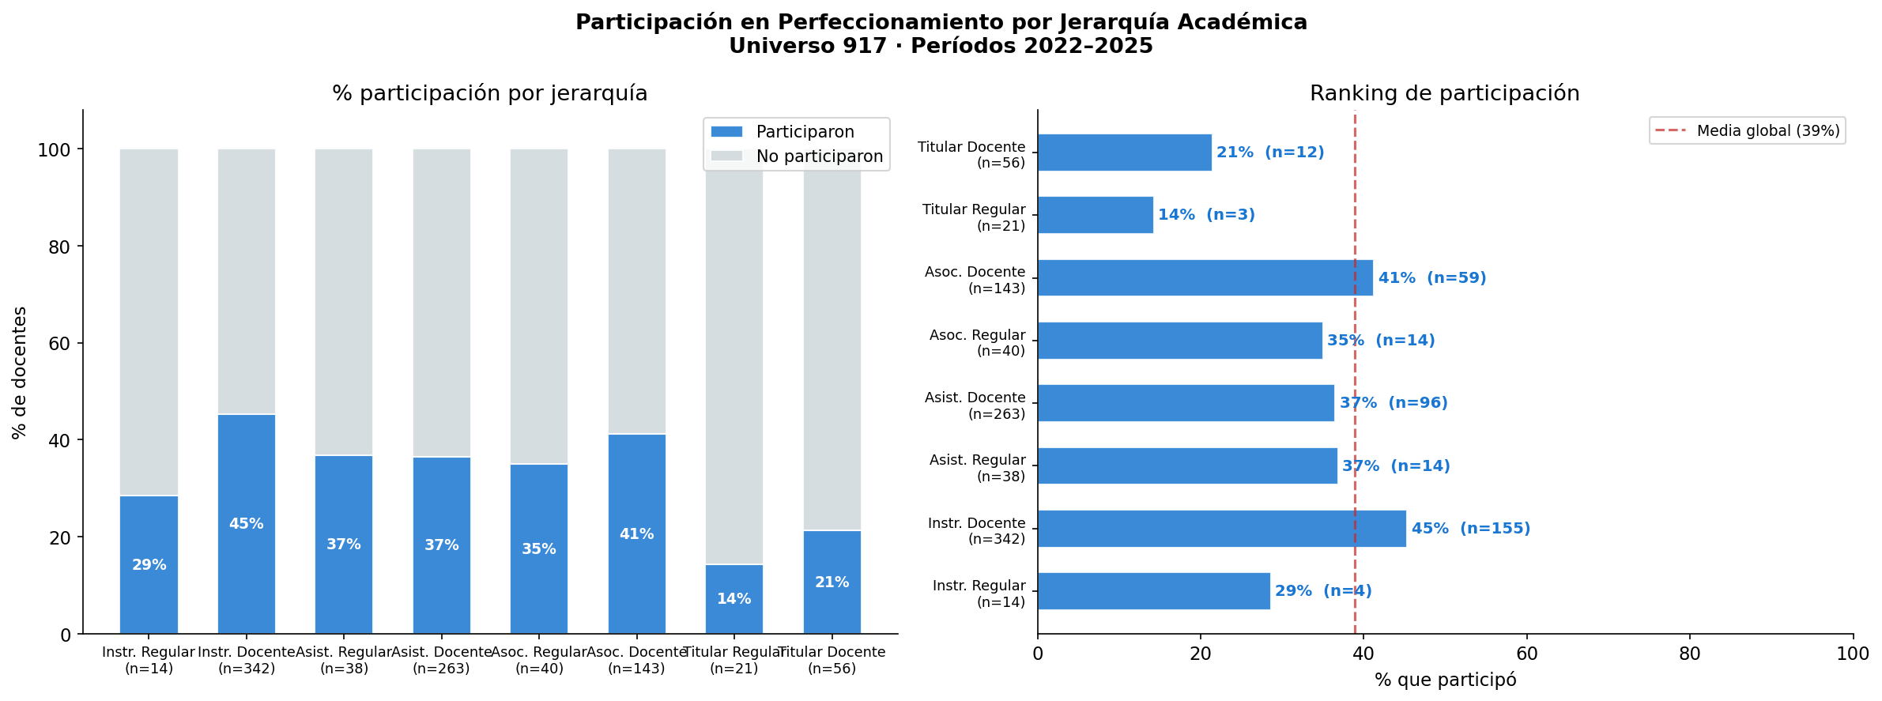

- Instr. Docente lidera la participación con un 45% de su cuerpo formado, mientras los rangos intermedios muestran tasas variables que no siguen un patrón lineal respecto al escalafón — lo que sugiere que el acceso al perfeccionamiento responde más a la oferta disponible que a la jerarquía per se.
- La mayor brecha absoluta se concentra en Titular Regular, con solo el 14% de participación (n=3 de 21). Este grupo representa una oportunidad prioritaria para ampliar la cobertura institucional del Plan de Formación, Innovación e Investigación en Docencia.

2.2 Participación por Facultad

La cobertura del perfeccionamiento varía entre facultades, con diferencias de hasta 100 puntos porcentuales entre la más activa y la menos activa. Este análisis considera los 493 docentes con perfil completo en dotación, excluyendo los 424 sin datos de facultad.

493 docentes con perfil completo · Participación por facultad
├── DIRECCION DE ASEGURAMIENT : n= 1 | participaron= 1 (100%)
├── VICERRECTORIA ACADEMICA : n= 3 | participaron= 2 (67%)
├── Ing. y Arquitectura : n=403 | participaron=204 (51%)
├── SEDE LA SERENA : n= 2 | participaron= 1 (50%)
├── VICERRECTORIA DE INVEST, : n= 77 | participaron= 22 (29%)
├── JUNTA DIRECTIVA : n= 6 | participaron= 0 (0%)
├── GABINETE DE RECTORIA : n= 1 | participaron= 0 (0%)

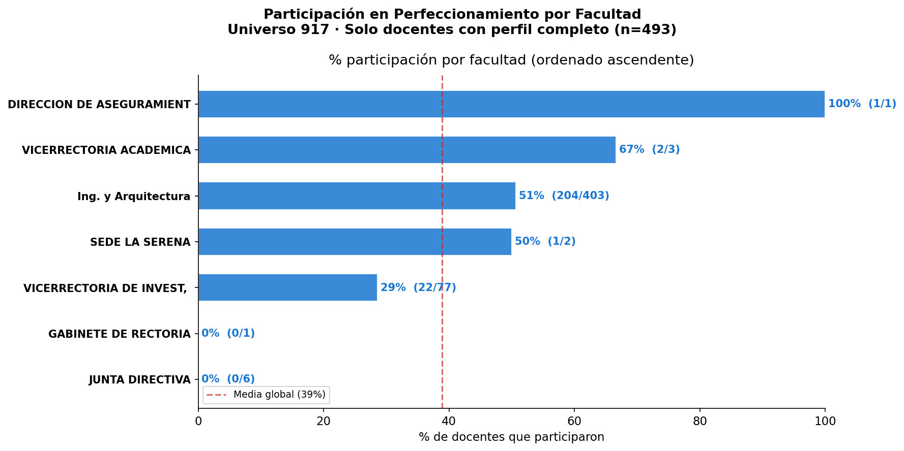

- La facultad con mayor cobertura alcanza el 100% de participación, mientras la de menor cobertura llega solo al 0%. Esta dispersión sugiere que el acceso al perfeccionamiento no es homogéneo entre unidades académicas y podría estar influenciado por factores como disponibilidad horaria, cultura departamental o pertinencia percibida de la oferta formativa.
- La línea de media global (39%) permite identificar las facultades que están por sobre o bajo el promedio institucional. Las unidades con menor participación representan focos prioritarios para estrategias diferenciadas de convocatoria y diseño de oferta formativa.

2.3 Participación por Antigüedad

Los docentes con 0-4 años de antigüedad muestran la mayor tasa de participación (50%), sugiriendo que el perfeccionamiento se concentra en una etapa específica de la trayectoria institucional. Los docentes de menor antigüedad presentan mayor heterogeneidad en el acceso.

917 docentes · Participación por tramo de antigüedad
├── 0-4 años: n=255 | participaron=128 (50%)
├── 5-9 años: n=134 | participaron= 58 (43%)
├── 10-14 años: n= 67 | participaron= 32 (48%)
├── 15+ años: n= 35 | participaron= 12 (34%)

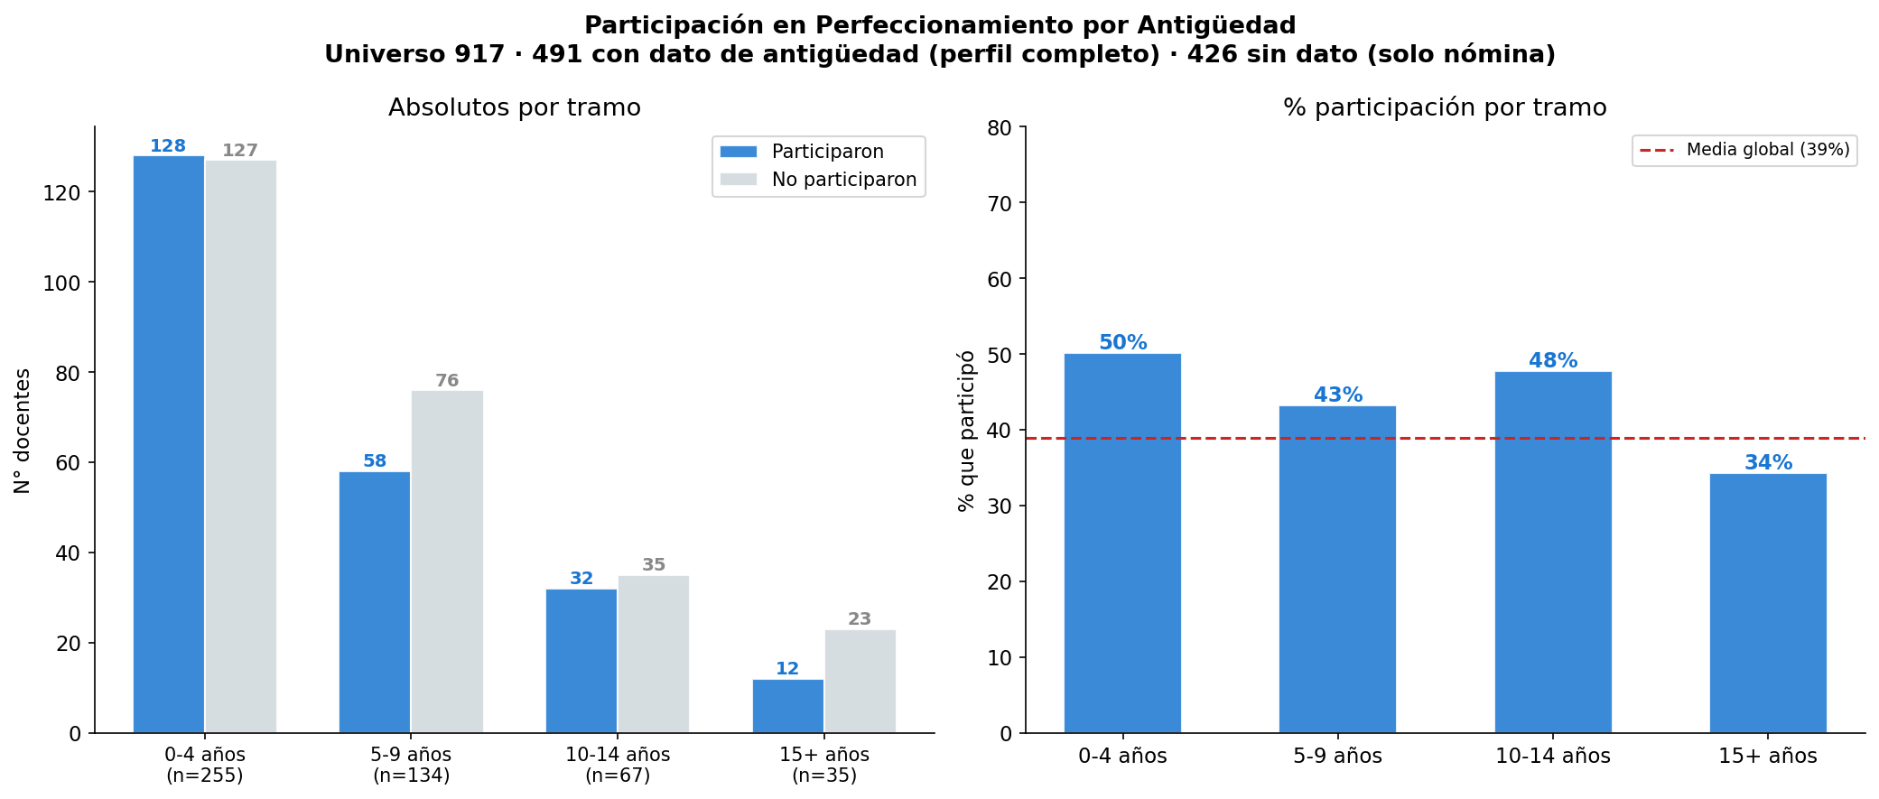

- El tramo 0-4 años concentra la mayor proporción de docentes formados (50%), lo que puede reflejar una etapa de consolidación profesional en la que el perfeccionamiento es más valorado o accesible. Los docentes más nuevos (0-4 años) muestran una tasa de 50%, posiblemente limitada por la curva de adaptación institucional.
- La participación no sigue una tendencia lineal con la antigüedad — los tramos intermedios no siempre superan a los extremos. Esto refuerza la necesidad de estrategias diferenciadas por etapa de carrera, más que enfoques universales de convocatoria.

SECCIÓN 3 — Tipos de Instancias de Formación

3.1 Distribución por Modalidad

El Taller es la modalidad de perfeccionamiento más extendida con 376 instancias (61% del total), seguido del Diplomado (201 instancias, 33%) y el Proyecto (38 instancias, 6%). Cada modalidad responde a distintas profundidades formativas y niveles de compromiso docente.

615 instancias en universo 917 · Por modalidad
├── TALLER : 376 instancias · 215 docentes únicos
├── DIPLOMADO : 201 instancias · 201 docentes únicos
└── PROYECTO : 38 instancias · 32 docentes únicos

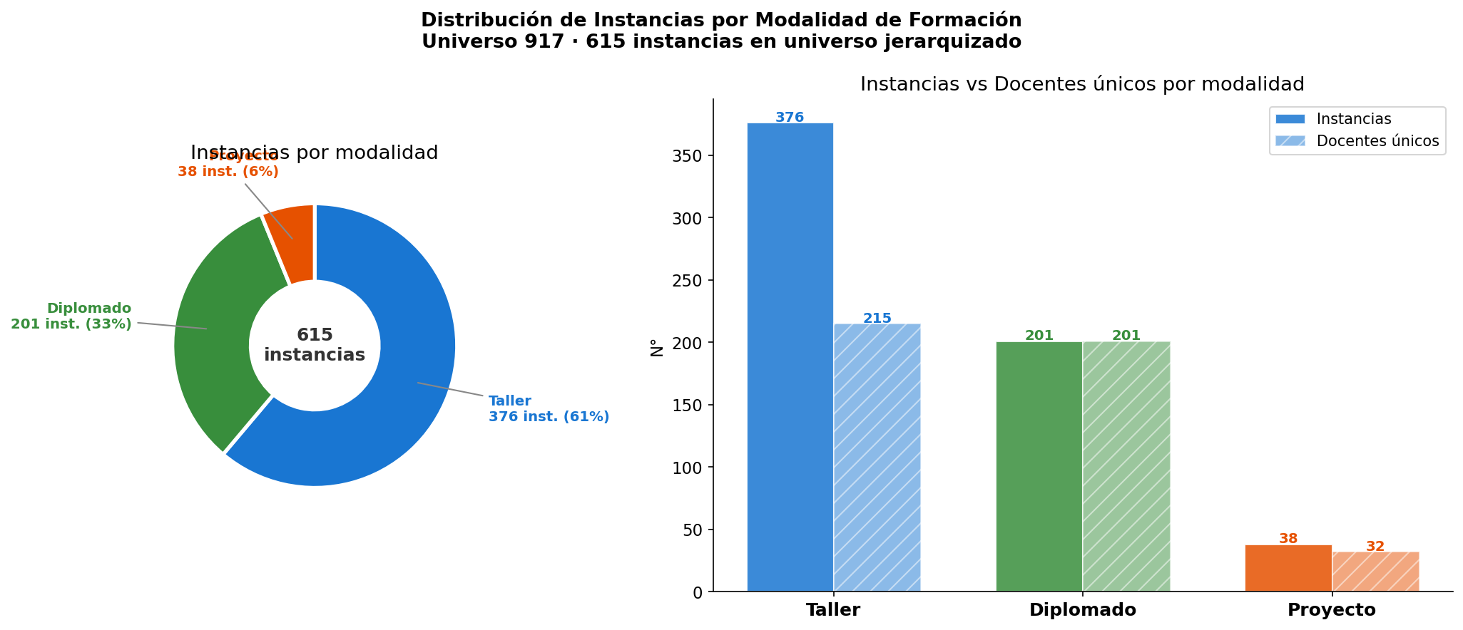

- El Taller concentra el 61% de las instancias y alcanza a 215 docentes únicos, siendo la modalidad de mayor alcance por su formato breve y accesible. El Diplomado, con 201 participantes únicos, implica mayor compromiso temporal y profundidad en el desarrollo de competencias pedagógicas.
- El Proyecto agrupa a 32 docentes únicos en 38 instancias, con algunos participando en más de un proyecto. Esta modalidad, gestionada por VRIIP, apunta al desarrollo de investigación e innovación en docencia, representando la dimensión más especializada del Plan de Formación.

3.2 Tipo de Formación por Jerarquía Académica

El tipo de instancia de perfeccionamiento varía según la jerarquía del docente: los rangos superiores muestran mayor diversificación entre modalidades, mientras los rangos de entrada concentran su participación principalmente en Talleres. Esta distribución refleja tanto la disponibilidad de tiempo como el perfil formativo esperado en cada etapa de la carrera académica.

357 docentes formados · Tipo de formación por jerarquía
├── Instr. Regular : n= 4 | T=3 D=2 P=0
├── Instr. Docente : n=155 | T=73 D=114 P=4
├── Asist. Regular : n= 14 | T=9 D=7 P=1
├── Asist. Docente : n= 96 | T=71 D=50 P=8
├── Asoc. Regular : n= 14 | T=5 D=8 P=2
├── Asoc. Docente : n= 59 | T=44 D=16 P=15
├── Titular Regular : n= 3 | T=3 D=0 P=1
├── Titular Docente : n= 12 | T=7 D=4 P=1

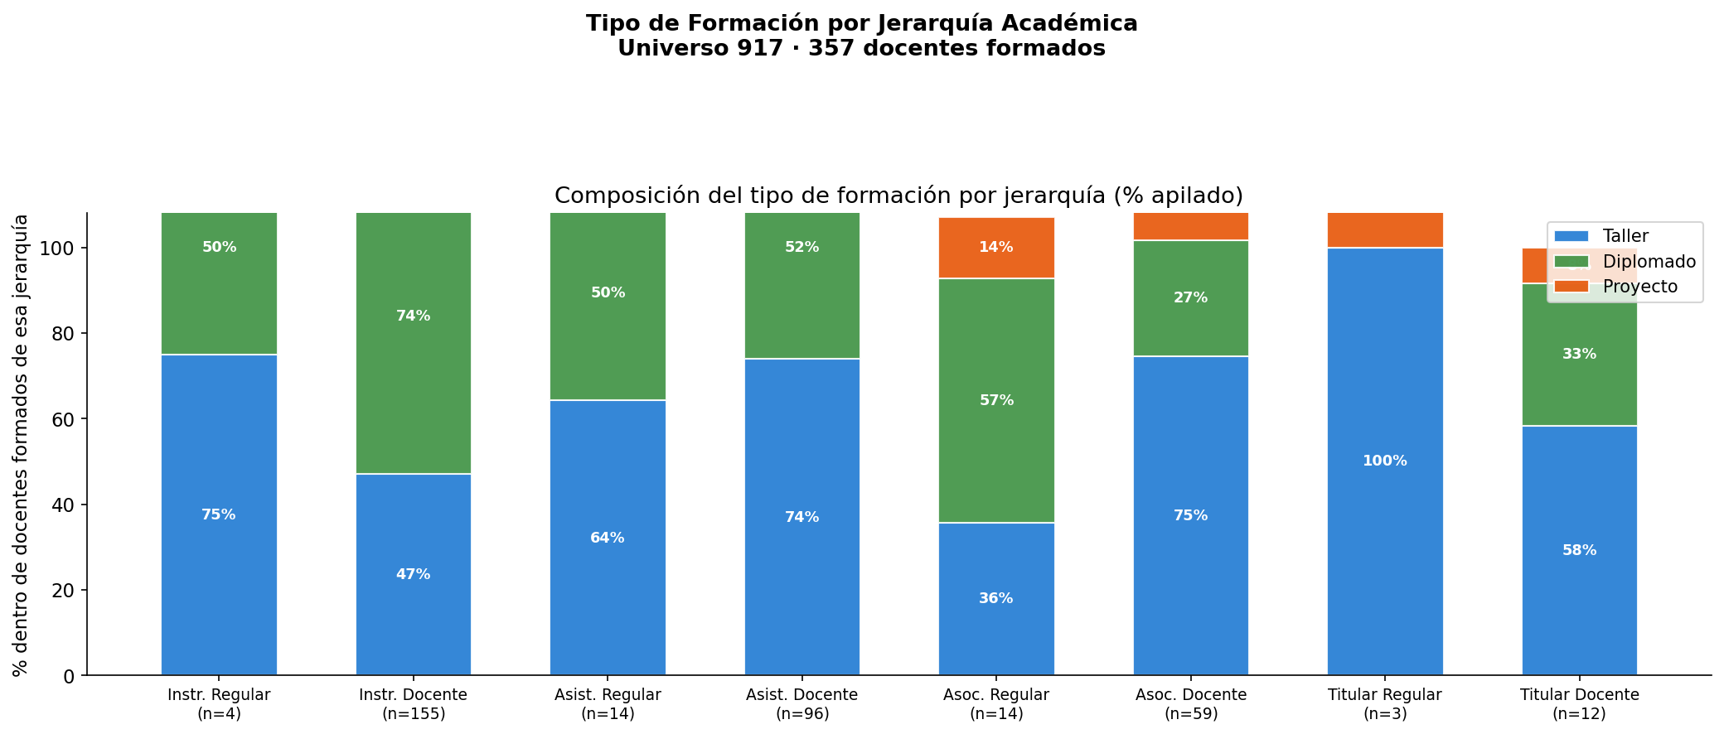

- Los rangos de entrada al escalafón (Instructor Docente y Asistente Docente) concentran su participación principalmente en Talleres, la modalidad más accesible y de menor compromiso temporal. Esto es coherente con la etapa de adaptación institucional que caracteriza a estos docentes.
- Los rangos superiores (Asociado y Titular) muestran mayor participación relativa en Diplomados y Proyectos, modalidades que requieren mayor dedicación y están más alineadas con el perfil investigativo y de liderazgo académico esperado en los niveles avanzados del escalafón.

SECCIÓN 4 — Brechas de Acceso al Perfeccionamiento

4.1 Perfil de los Docentes que No Han Participado

Los 560 docentes que no han participado en ninguna instancia de perfeccionamiento entre 2022 y 2025 (61.1% del universo) constituyen el principal foco de atención para la política institucional de desarrollo académico. Su perfil por jerarquía y antigüedad permite identificar grupos prioritarios para estrategias de convocatoria diferenciadas.

917 docentes · 560 sin ninguna instancia registrada
Por jerarquía (top 3 en términos absolutos):
├── Instr. Docente : 187 sin participación
├── Asist. Docente : 167 sin participación
├── Asoc. Docente : 84 sin participación
Por antigüedad:
├── 0-4 años: 127 sin participación
├── 5-9 años: 76 sin participación
├── 10-14 años: 35 sin participación
├── 15+ años: 23 sin participación

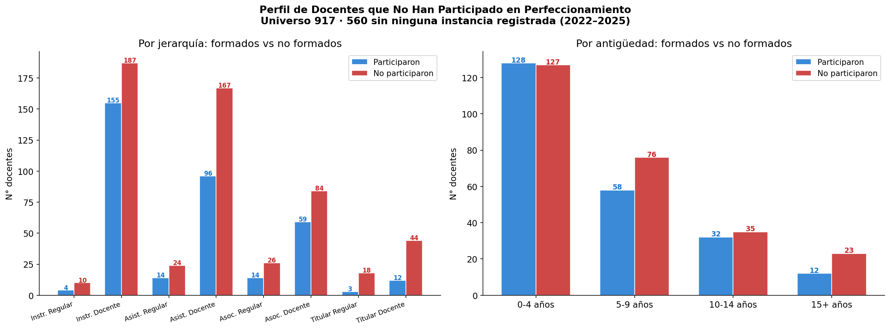

- En términos absolutos, los grupos con mayor número de docentes sin participación son Instr. Docente (187 docentes), Asist. Docente (167) y Asoc. Docente (84). Dado que Instructor Docente es el grupo más numeroso del universo, concentra naturalmente el mayor volumen de no participantes.
- Los docentes de 0-4 años de antigüedad registran 127 sin participación, el mayor volumen absoluto por tramo. Este grupo, en etapa de incorporación institucional, podría beneficiarse de programas de inducción formativa obligatoria que garanticen una base mínima de perfeccionamiento desde el inicio de la carrera.

4.2 Intensidad de Participación

Entre los 357 docentes que han participado en al menos una instancia, 219 (61%) lo ha hecho en una sola oportunidad, evidenciando que el perfeccionamiento es principalmente un evento puntual y no una práctica sostenida. Solo el 16% ha participado en 3 o más instancias, configurando un grupo reducido de docentes con alta dedicación formativa.

357 docentes con al menos 1 instancia · Distribución por frecuencia
├── 1 instancia : 219 (61%)
├── 2 instancias : 81 (23%)
├── 3 instancias : 28 (8%)
└── 4 o más : 29 (8%)

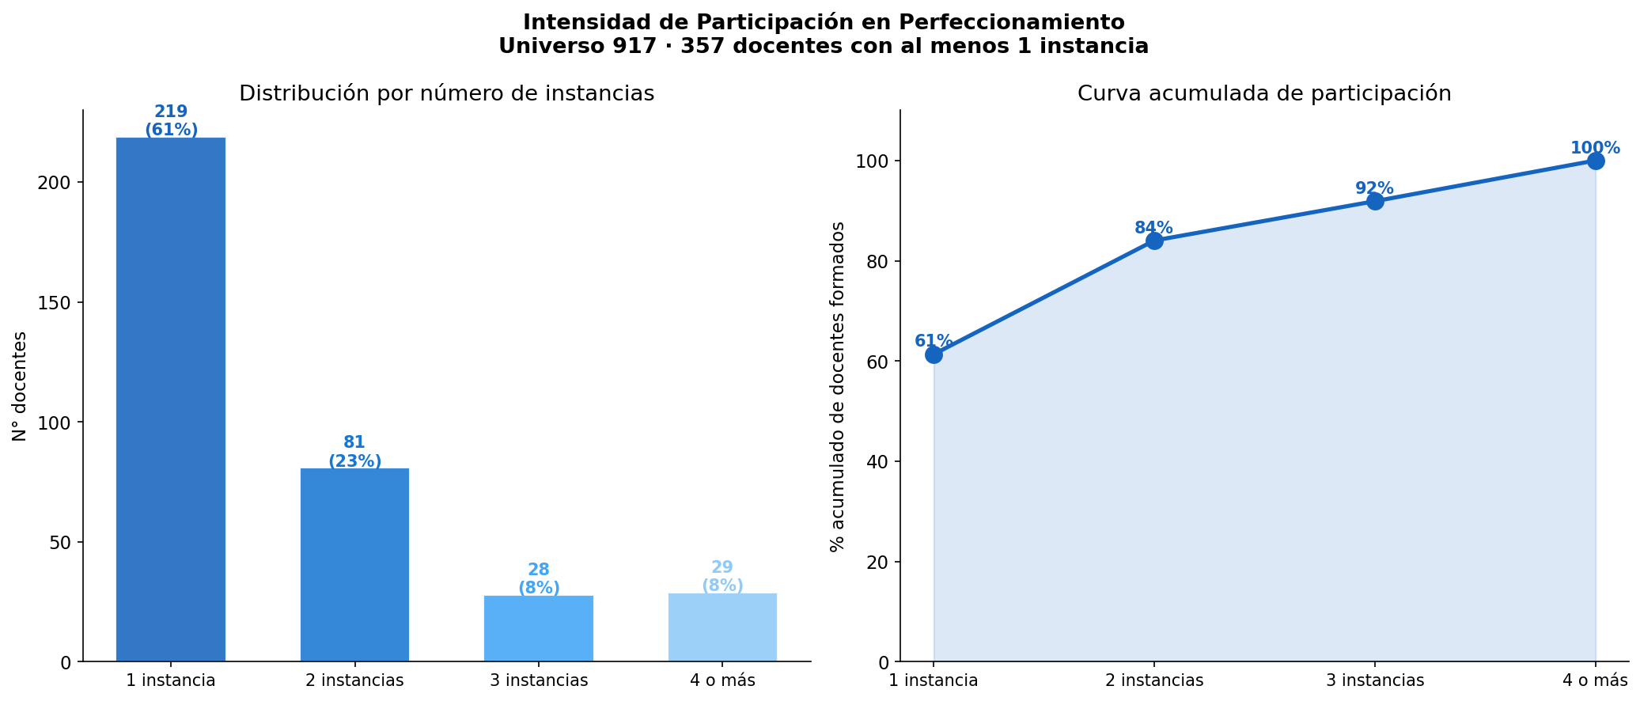

- El 61% de los docentes formados (219) ha participado en una sola instancia, lo que sugiere que el perfeccionamiento es percibido principalmente como un evento aislado. Fomentar la reincidencia — a través de rutas formativas progresivas o compromisos anuales de desarrollo — permitiría profundizar el impacto del Plan de Formación.
- El 8% (29 docentes) con 4 o más instancias representa el núcleo de alta dedicación formativa de UCEN. Identificar y visibilizar este grupo como referentes de desarrollo docente podría contribuir a generar una cultura de perfeccionamiento continuo en el cuerpo académico.

